郑州航空工业管理学院精神文明建设

工 作 简 报

**（第7期）**

郑航文明办 2017年5月2日

* **书香与我---郑州航院第一届读书节隆重开幕**
* **我校土木建筑工程学院首届“我身边的雷锋”讲故事大赛决赛暨雷锋月先进个人表彰大会圆满结束**
* **我校定点扶贫村向学校捐赠锦旗**

**· 简 讯**

**书香与我---郑州航院第一届读书节隆重开幕**

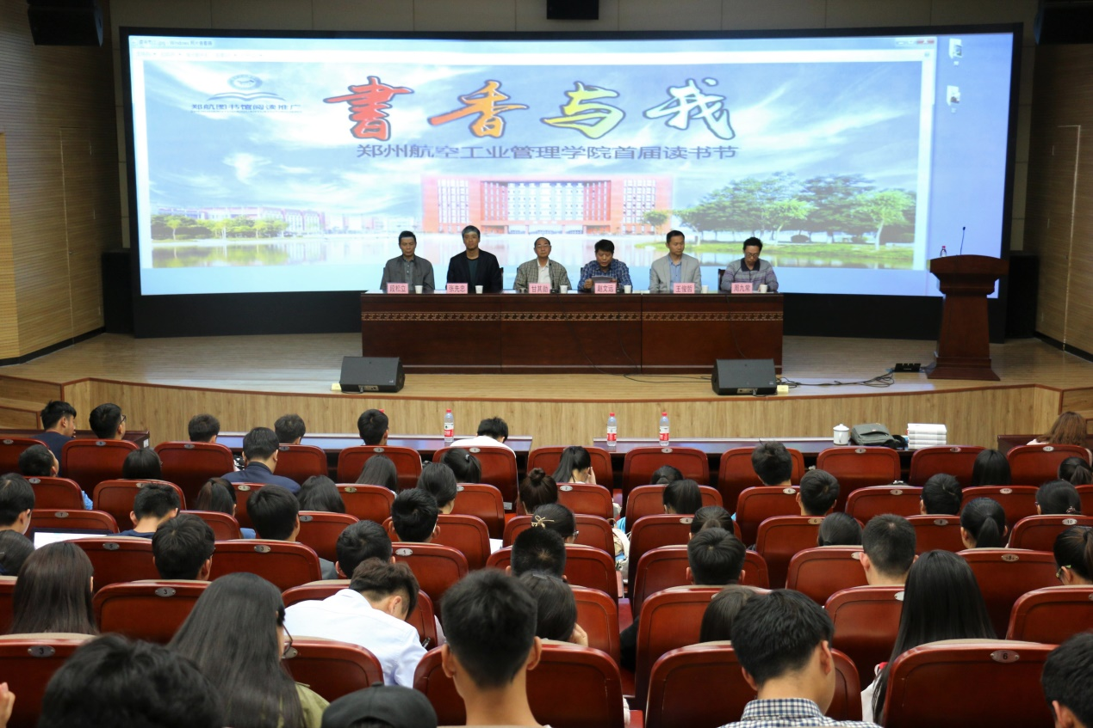

4月20日下午，我校首届读书节启动仪式在图书馆第二报告厅举行。特邀嘉宾中国阅读学研究会常务副会长甘其勋先生、我校团委副书记王俊哲，学生工作部副部长张先忠、图书馆馆长赵文远、副馆长段松立出席了启动仪式。启动仪式由图书馆副馆长周九常主持。

馆长赵文远为本届校园读书节致开幕词，从图书馆的由来以及图书在我们生活中的重要性等方面做了重要讲述。他表示，在第二十二个世界读书日来临之际，本届读书节的目的是把图书馆宣传出去，让同学们互相了解图书馆、利用图书馆，让图书馆好的服务能够汇集到每一位同学，让同学们知道图书馆是可以去的，而且是影响一生的。

随后，学生代表刘骁上台发言，从学生的角度向大家介绍了读书的重要性，展现了师生共迎读书节的团结精神。

本次启动仪式隆重邀请到了中国阅读学研究会常务副会长甘其勋先生为同学们进行一场关于阅读的生动的讲座。甘先生介绍了很多阅读方法与技巧，为不同类型的同学推荐了不同类型的书籍 ，在场同学们听的津津有味，在趣味中领略了阅读对我们的作用。讲座结束后，甘其勋先生将自己著作的赠予我校图书馆，图书馆馆长赵文远代表图书馆接受赠书，并向甘其勋先生颁发了捐赠证书。

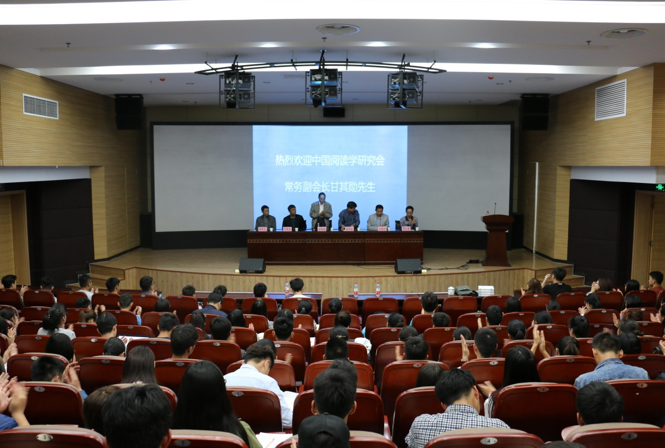

最后，随着周馆长对本次仪式的总结以及对本届读书节的展望与期待，我校首届读书节隆重开幕。本届读书节由校图书馆、校团委以及校学生工作部联合举办，读书节以“书香与我”为主题，将开展为期一个月的丰富多彩的阅读推广及资源推广活动。

**我校土木建筑工程学院首届“我身边的雷锋”讲故事大赛决赛暨雷锋月先进个人表彰大会圆满结束**

4月20日晚，我校土木建筑工程学院首届“我身边的雷锋”讲故事大赛决赛暨雷锋月先进个人表彰大会在05B106顺利举行。团总支书记张丽娜，团总支副书记邢澄，15级辅导员李芃霏，16级辅导员徐尉豪出席本次比赛并担任评委。

经过初赛的筛选，共有9名选手进入本次决赛。参赛选手结合自己的PPT和身边的雷锋人物及雷锋事迹为大家带来一场无比精彩、感人肺腑的故事会。最终，张锦、熊茵、孟范鑫分获比赛前三名。

张丽娜发表讲话。她指出，雷锋精神不只是通过一些活动表现出来，而是时时刻刻深入人心，这是社会主义核心价值观的体现。她希望大家从观察身边的“小雷锋”开始，真正的去体味雷锋精神的内涵。她强调，雷锋精神不单只活在三月，而是应该活在每时每刻，只有每个人都做到这一点，雷锋精神才能长久。

在随后的雷锋月先进个人表彰环节，王靖元、杨舒欣、张静等15名同学在雷锋月植绿节、敬老院之行及扫墓活动中表现突出，获得雷锋月“先进个人”称号，张丽娜为先进个人颁奖。

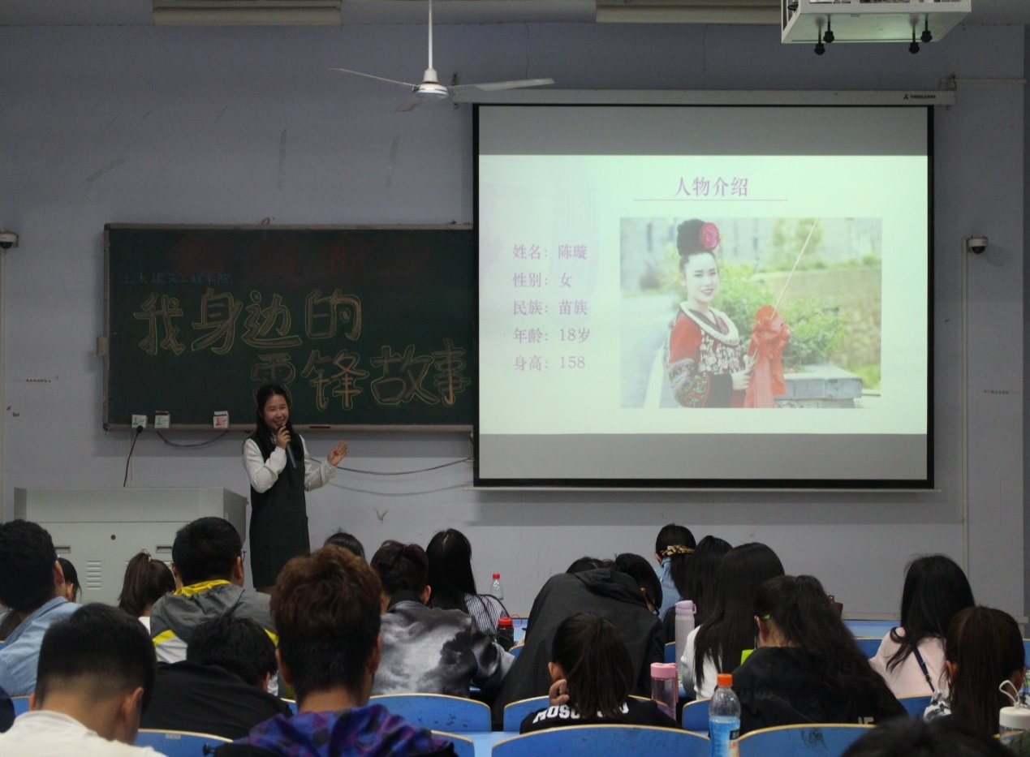

本次比赛不仅可以增强同学们学习雷锋的意识，把雷锋精神深入人心，激发当代大学生学习雷锋精神的热情，提升同学的思想境界，同时也促进了“奉献、友爱、互助、进步”的志愿服务精神的传播，把志愿服务和自身环境结合起来。

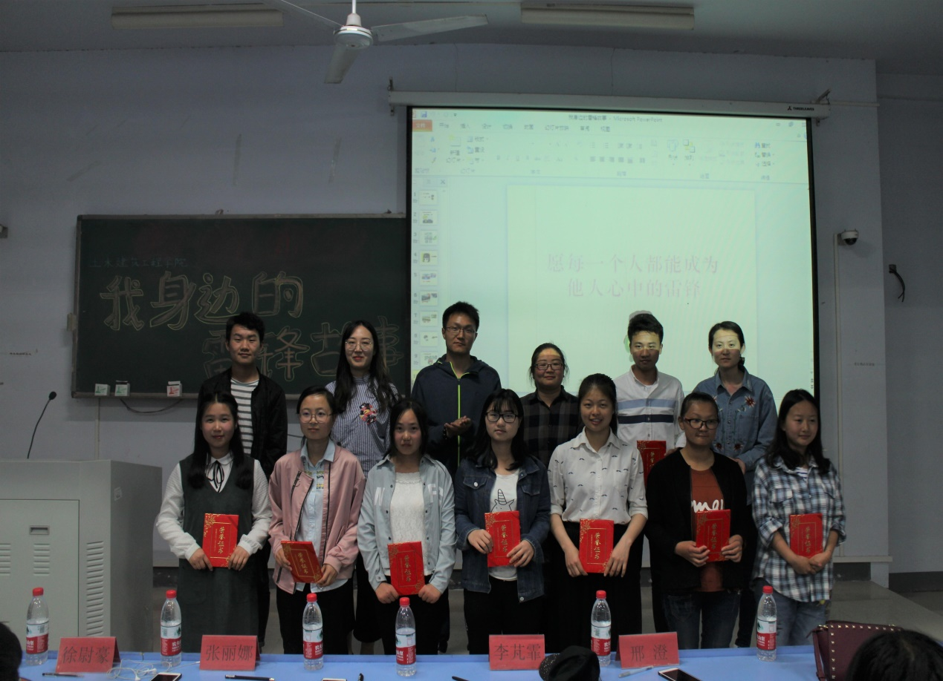

**我校定点扶贫村向学校捐赠锦旗**

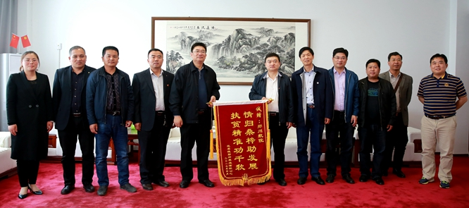

4月20日，范县陈庄镇党委书记张洪孟一行7人来到我校，赠送写有“情归桑梓助发展，扶贫精准功千秋”的锦旗。党委副书记闫纪建亲切接见张洪孟一行并进行座谈，组织部、宣传部、后勤处、工会、团委等部门负责人参加了座谈。

座谈中，张洪孟简要介绍了陈庄镇的基本情况和我校驻村帮扶工作的开展和落实情况，高度评价了我校驻村第一书记的工作实绩，衷心感谢我校对陈庄镇杨楼村全方位的帮扶，尤其感谢全校上下积极购买“爱心莲藕”，广泛联系电商、物流等单位为陈庄镇莲藕传口碑、树品牌、找销路，帮助藕农解决“滞销”难题，度过“滞销”难关。

闫纪建代表学校感谢陈庄镇党委对我校驻村工作的支持和对驻村工作队员的关心照顾。闫纪建表示，我校将进一步整合资源，加大帮扶工作开展力度，加强帮扶工作的联系和沟通，进一步将精准扶贫工作深入开展下去。

**简 讯**

* 4月23日，由中国高校传媒联盟和中国青年报社（河南记者站）主办的2017年中国（河南）高校传媒联盟年会在河南农业大学举行。我校大学生记者团荣获“十佳校园媒体”称号。
* 4月27日，由河南日报报业集团举办的“第八届河南高等教育高峰论坛”暨2017年度教育豫军总评榜颁奖典礼在郑州大河锦江酒店举行。我校党委书记梁晓夏荣膺“河南高等教育十大突出贡献人物”奖项；同时，我校还荣获“河南综合实力20强领军高校”与“河南最具就业竞争力领军高校”荣誉称号。
* 近日，我校土木建筑工程学院辅导员张丽娜在由中共河南省委高校工委、河南省教育厅主办，周口师范学院承办的第六届河南省高校辅导员职业能力大赛中荣获二等奖。我校民航学院党总支副书记刘凯亚的精品项目《“航空梦 心飞翔”大学生职业素养提升工程》获2016年度高校辅导员工作精品项目建设计划受到表彰。